BRIEF PARA CLAUDE CODE
Avíspate Kids
Juego educativo táctil para niños: comprensión, atención, vocabulario, números y lógica visual

Idea central
El niño escucha o lee una instrucción corta y toca la imagen, número o tarjeta correcta. La experiencia debe sentirse como un juego alegre, seguro y fácil de usar en iPad.

Prioridad del MVP
Primero crear una versión funcional local/offline con preguntas en JSON, interfaz táctil, voz opcional, feedback amigable y progreso por rondas. No implementar pagos, ranking público ni login en esta primera versión.

Documento creado para copiarlo y pasarlo como especificación a Claude Code.

1. Contexto y objetivo
Avíspate es una palabra muy usada en Colombia para decirle a alguien que se active, despierte o haga algo rápido. La app debe convertir esa idea en un juego educativo para niños: rápido, claro, divertido y sin presionar de forma negativa.
- Objetivo principal: crear un juego tipo “toca la respuesta correcta” para que niños practiquen comprensión de instrucciones, vocabulario, conceptos básicos, números, colores, tamaños y lógica visual.
- Plataforma objetivo: iPad primero, pero responsive para tablets, celulares y web.
- Usuario principal: niños entre 4 y 8 años, con apoyo inicial de un adulto.
- Estilo: infantil, alegre, visual, seguro, con botones grandes y navegación mínima.

2. Inspiración del ejercicio
El juego se inspira en ejercicios donde se le pide al niño señalar una opción correcta entre varias imágenes o números. Ejemplos:
- “Señala el lugar con mucha arena y sin agua” → respuesta: desierto.
- “¿Cuál número es el menor?” con opciones 3, 6, 7, 5 → respuesta: 3.
- “Toca el objeto rojo” → el niño elige entre varias tarjetas.
- “Toca el animal que vuela” → respuesta: pájaro, abeja, mariposa, etc.
Regla UX clave
El niño no debe sentir que está haciendo una prueba escolar pesada. Debe sentirse como un mini-juego con voz, colores, celebraciones suaves y recompensas visuales.

3. Propuesta del juego
Elemento | Descripción
Nombre sugerido | Avíspate Kids
Tipo de juego | Rondas rápidas de selección táctil con 2, 3 o 4 opciones.
Entrada del niño | Tocar una tarjeta, imagen o número.
Salida del juego | Feedback inmediato: correcto, casi, inténtalo de nuevo, siguiente ronda.
Duración de sesión | 3 a 5 minutos para evitar cansancio.
Modo inicial | Individual, sin competencia en línea.
Contenido | Preguntas locales en JSON con imágenes/emoji/ilustraciones.
Idioma | Español primero. Luego se puede agregar inglés.

4. Experiencia de usuario orientada a niños
- Botones grandes: mínimo 64px de alto, tarjetas amplias, separación generosa, apto para dedos pequeños.
- Texto corto: máximo 1 instrucción por pantalla. Evitar frases largas.
- Audio repetible: botón grande de parlante para escuchar de nuevo la instrucción.
- Feedback amable: usar “¡Muy bien!”, “Casi”, “Intentemos otra” en vez de castigos fuertes.
- Sin presión fuerte: el tiempo puede existir como modo avanzado, pero el MVP debe priorizar aprendizaje sin ansiedad.
- Colores claros: fondos suaves, alto contraste y elementos con apariencia de juguete.
- Mascota guía: una avispa/abejita amigable que acompaña, celebra y da pistas.
- Navegación mínima: el niño solo debe ver jugar, repetir audio, siguiente y salir con confirmación adulta.

5. Flujo principal del MVP
Pantalla | Qué debe pasar | Notas UX
Inicio | Logo, mascota, botón “Jugar”. | No llenar de menús. Un botón principal grande.
Selección de mundo | Elegir categoría: Lugares, Números, Colores, Animales, Objetos. | Tarjetas con iconos grandes.
Ronda | Mostrar instrucción arriba y 2-4 opciones abajo. | El botón de audio va al lado de la instrucción.
Respuesta correcta | Animación suave, sonido alegre, estrella o confeti leve. | Después de 1 segundo pasa a la siguiente ronda.
Respuesta incorrecta | Vibración/sonido suave, tarjeta tiembla, pista visual. | No bloquear ni regañar. Puede intentar otra vez.
Final | Mostrar estrellas, aciertos y botón “Jugar otra vez”. | Nada de tablas complejas para niños.

6. Diseño de interfaz

6.1 Layout de la pantalla de juego
┌──────────────────────────────────────────────┐
│ 🐝 Avíspate Kids ⭐ 3/5 🔊 repetir │
├──────────────────────────────────────────────┤
│ │
│ “Toca el lugar con mucha arena y sin agua” │
│ │
├──────────────────────────────────────────────┤
│ [ Ciudad ] [ Playa ] │
│ imagen grande imagen grande │
│ │
│ [ Selva ] [ Desierto ] │
│ imagen grande imagen grande │
│ │
├──────────────────────────────────────────────┤
│ Progreso: ● ● ● ○ ○ Botón pausa/salir │
└──────────────────────────────────────────────┘

6.2 Estilo visual recomendado
- Mascota: avispa o abejita redonda, tierna, con ojos grandes. Evitar que se vea agresiva.
- Tarjetas: esquinas redondeadas, sombras suaves, borde visible al tocar.
- Tipografía: grande, redondeada y legible. Evitar letras condensadas.
- Colores: amarillo suave, azul cielo, verde menta, blanco cálido. Alto contraste para lectura.
- Animaciones: pequeñas y rápidas: bounce, sparkle, tarjeta que se ilumina. Nada excesivo.

7. Mecánicas de juego
Mecánica | Regla
Opciones por ronda | Nivel 1: 2 opciones. Nivel 2: 3 opciones. Nivel 3: 4 opciones.
Intentos | Permitir 2 intentos por pregunta en el MVP.
Pistas | En el segundo intento, resaltar una pista: color, forma o categoría.
Puntaje infantil | Usar estrellas y progreso, no números complejos.
Tiempo | No activar cronómetro visible en MVP. Puede existir modo “Rápido” luego.
Progreso | 5 preguntas por mini-sesión. Al completar, dar medalla visual.
Dificultad | Sube suavemente según aciertos seguidos. Baja si hay errores.

8. Tipos de preguntas para el contenido
Tipo | Ejemplo | Respuesta esperada
Lugares | Toca el lugar con mucha arena y sin agua. | Desierto
Números | ¿Cuál número es el menor? | 3 entre 3, 6, 7, 5
Colores | Toca el objeto rojo. | Manzana roja
Tamaños | Toca el animal más grande. | Elefante
Categorías | Toca algo que se puede comer. | Banano/manzana/pan
Funciones | Toca lo que usamos para cortar. | Tijeras
Preposiciones | Toca el gato que está debajo de la mesa. | Imagen correcta
Sonidos | Toca el animal que hace “muu”. | Vaca
Emociones | Toca la cara feliz. | Cara sonriente

9. Reglas para crear buenas preguntas
- Claridad: solo una respuesta correcta por ronda.
- Distractores justos: las otras opciones deben tener sentido, pero no confundir demasiado en niveles iniciales.
- No sobrecargar: evitar fondos con demasiados detalles.
- Progresión: primero conceptos básicos, luego combinaciones: color + objeto, tamaño + animal, lugar + característica.
- Repetición inteligente: si falla “desierto”, volver a preguntarlo más adelante con otras opciones.
- Idioma natural: frases como las diría un adulto a un niño: “Toca el...” / “Busca el...” / “¿Cuál es...?”

10. Requerimientos técnicos para Claude Code
- Framework sugerido: Next.js + React + TypeScript + Tailwind CSS.
- Estado del MVP: sin backend. Preguntas en archivo local JSON/TS.
- Persistencia local: guardar progreso simple en localStorage: sesiones jugadas, estrellas, categoría favorita.
- Audio: usar Web Speech API como primera versión para leer instrucciones. Si no está disponible, mostrar solo texto.
- Imágenes: usar emojis o ilustraciones simples al inicio. Luego reemplazables por assets propios.
- Compatibilidad: Safari iPad, Chrome desktop, móvil responsive.
- Accesibilidad: alto contraste, labels aria, botón de repetir audio, sin depender solo del color.

11. Estructura sugerida del proyecto
/src
/app
page.tsx # Home / inicio
game/page.tsx # Pantalla principal del juego
/components
AppShell.tsx
Mascot.tsx
CategoryCard.tsx
QuestionCard.tsx
AnswerGrid.tsx
AnswerOption.tsx
FeedbackOverlay.tsx
ProgressDots.tsx
AudioButton.tsx
ResultsScreen.tsx
/data
questions.ts # Banco local de preguntas
categories.ts # Categorías/mundos
/lib
gameEngine.ts # Selección, validación y dificultad
speech.ts # Repetir instrucción por voz
storage.ts # localStorage
/styles
globals.css

12. Modelo de datos sugerido
type Question = {
id: string;
category: 'lugares' | 'numeros' | 'colores' | 'animales' | 'objetos';
level: 1 | 2 | 3;
instruction: string;
instructionShort?: string;
answerId: string;
options: Array<{
id: string;
label: string;
emoji?: string;
imageSrc?: string;
alt: string;
}>;
hint?: string;
};
const sampleQuestions: Question[] = [
{
id: 'lugares-desierto-01',
category: 'lugares',
level: 1,
instruction: 'Toca el lugar con mucha arena y sin agua.',
answerId: 'desierto',
options: [
{ id: 'ciudad', label: 'Ciudad', emoji: '🏙️', alt: 'Ciudad con edificios' },
{ id: 'playa', label: 'Playa', emoji: '🏖️', alt: 'Playa con mar' },
{ id: 'selva', label: 'Selva', emoji: '🌳', alt: 'Selva con árboles' },
{ id: 'desierto', label: 'Desierto', emoji: '🏜️', alt: 'Desierto con cactus' }
],
hint: 'Busca el lugar seco con arena.'
}
];

13. Lógica del juego
- Al iniciar una sesión, seleccionar 5 preguntas de la categoría elegida.
- Mezclar el orden de las opciones en cada ronda.
- Validar si el option.id tocado coincide con answerId.
- Si es correcto: sumar estrella, mostrar celebración y avanzar.
- Si es incorrecto: mostrar feedback suave, permitir otro intento y activar pista.
- Al terminar: mostrar pantalla de celebración con total de estrellas y botón para repetir.
- Guardar resumen local: fecha, categoría, estrellas y aciertos.

14. Componentes clave y comportamiento
Componente | Responsabilidad
Mascot | Muestra la avispa/abejita y cambia expresión: normal, feliz, pista.
AudioButton | Lee la instrucción con Web Speech API y permite repetir.
AnswerGrid | Organiza opciones en 2x2 en iPad y 1 columna en móvil pequeño.
AnswerOption | Tarjeta táctil con imagen/emoji, label opcional y estados: idle, selected, correct, wrong.
FeedbackOverlay | Mensaje breve después de tocar: “¡Muy bien!” o “Casi, intenta otra”.
ProgressDots | Muestra avance con puntos/estrellas, no porcentajes complejos.
ResultsScreen | Cierre de sesión con estrellas, medalla y botón “Jugar otra vez”.

15. Seguridad, accesibilidad y cuidado infantil
- No pedir datos personales del niño.
- No incluir anuncios ni compras dentro del MVP.
- No incluir chat, enlaces externos ni redes sociales visibles para el niño.
- Botón de salir protegido con confirmación simple para adulto.
- Sonidos suaves, con opción de silenciar.
- No usar rojo fuerte como “fracaso”; usar mensajes positivos.
- No depender solo del color: cada opción debe tener forma, texto o imagen clara.
- Evitar contenido violento, oscuro o que dé miedo.

16. Criterios de aceptación del MVP
Criterio | Debe cumplirse
Inicio simple | La app abre con logo, mascota y botón grande “Jugar”.
Categorías | Se puede elegir al menos 3 categorías: Lugares, Números y Colores.
Rondas | Cada sesión tiene 5 preguntas.
Opciones táctiles | Las tarjetas son grandes y funcionan bien en iPad.
Audio | Hay botón para repetir la instrucción o fallback si no hay soporte.
Feedback | Correcto/incorrecto se ve claramente con animación suave.
Resultados | Al final muestra estrellas y botón para jugar otra vez.
Responsive | Se ve bien en iPad horizontal/vertical y celular.
Código limpio | Componentes separados, preguntas en data/questions.ts, TypeScript sin errores.

17. Prompt listo para pegar en Claude Code
Quiero crear el MVP de una app web llamada “Avíspate Kids”. Es un juego educativo para niños de 4 a 8 años, orientado a iPad/touch-first.
Concepto:
El niño escucha o lee una instrucción corta y toca la opción correcta entre 2, 3 o 4 tarjetas. Ejemplos:
- “Toca el lugar con mucha arena y sin agua” → desierto.
- “¿Cuál número es el menor?” con 3, 6, 7, 5 → 3.
- “Toca el objeto rojo” → manzana roja.
Stack:
Next.js + React + TypeScript + Tailwind CSS. Sin backend por ahora. Usar preguntas locales en /src/data/questions.ts. Guardar progreso simple en localStorage. Debe funcionar bien en iPad y móvil.
UX infantil:
- Interfaz alegre, limpia y segura.
- Botones y tarjetas grandes.
- Mascota tipo avispa/abejita amigable.
- Texto corto y grande.
- Botón de audio para repetir instrucción usando Web Speech API, con fallback si no existe.
- Feedback positivo: “¡Muy bien!”, “Casi, intenta otra vez”. No regañar.
- 5 preguntas por sesión, final con estrellas y botón “Jugar otra vez”.
- No login, no anuncios, no pagos, no ranking público.
Pantallas:
1. Home: logo Avíspate Kids, mascota, botón Jugar.
2. Selección de categoría: Lugares, Números, Colores.
3. Juego: instrucción arriba, botón de audio, grid de opciones, progreso con puntos/estrellas.
4. Resultado: estrellas, mensaje de celebración y botón para repetir.
Componentes sugeridos:
Mascot, CategoryCard, AudioButton, QuestionCard, AnswerGrid, AnswerOption, FeedbackOverlay, ProgressDots, ResultsScreen.
Crea una primera versión funcional y bonita. Usa emojis o ilustraciones simples como placeholders, pero deja la estructura lista para reemplazar por imágenes propias. Asegúrate de que el diseño sea responsive y táctil.

18. Backlog recomendado
Prioridad | Tarea
MVP 1 | Crear flujo completo con preguntas locales y 3 categorías.
MVP 1 | Añadir voz para instrucciones y botón repetir.
MVP 1 | Agregar feedback visual y pantalla final con estrellas.
MVP 1 | Asegurar responsive para iPad y móvil.
Versión 2 | Agregar selector de edad o nivel.
Versión 2 | Agregar imágenes propias/ilustraciones generadas.
Versión 2 | Modo inglés-español.
Versión 2 | Panel adulto para ver progreso local.
Versión 3 | Contenido descargable por temas y perfiles familiares.

19. Recomendación de contenido inicial
- Crear 10 preguntas de Lugares: playa, ciudad, desierto, montaña, selva, parque, escuela, casa, hospital, granja.
- Crear 10 preguntas de Números: menor, mayor, cantidad, contar objetos, ordenar simple.
- Crear 10 preguntas de Colores: rojo, azul, amarillo, verde, objetos con colores claros.
- Usar 4 opciones máximo. En nivel inicial usar 2 opciones.
- Mantener imágenes grandes y limpias; evitar fondos recargados.

20. Anexo: referencias visuales del ejercicio original
Estas fotos muestran el tipo de interacción que se quiere convertir en juego digital: instrucción + opciones visuales + respuesta táctil.
Referencia 1: lugares
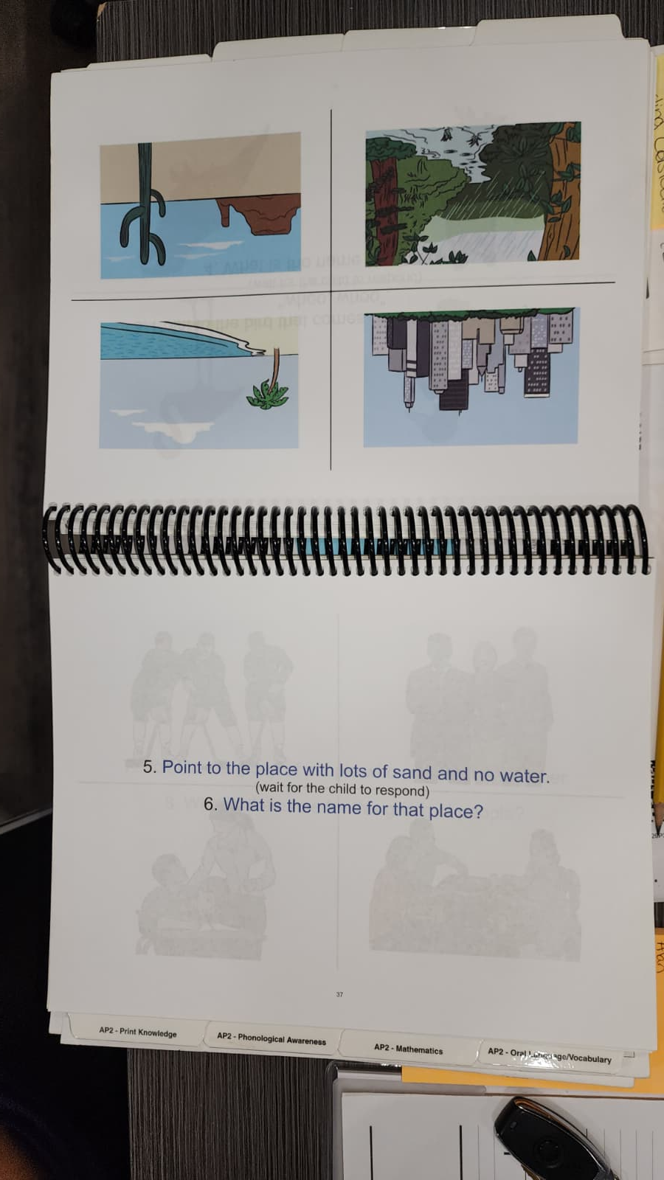
Referencia 2: números
